Devis
Modèle | Description | Capacité | Quantité | Nombre de conteneurs
GLB-1000 | Centrale d’enrobage | 80 t/h | 1set | 14pcsx40’HQ
FOB Xiamen: usd234,600.00 （le filtre humide inclus）
(11-12) unités de conteneurs 40HQ.

Termes and conditions:
- Mode de paiement: 30% T/T à l’avance, 70%L/C à vue ou par T/T.
2. Délai de livraison: 45 jours après la réception de l’acompte.
3. Validité: 3 mois après la date du devis.

【Présentation du produit】

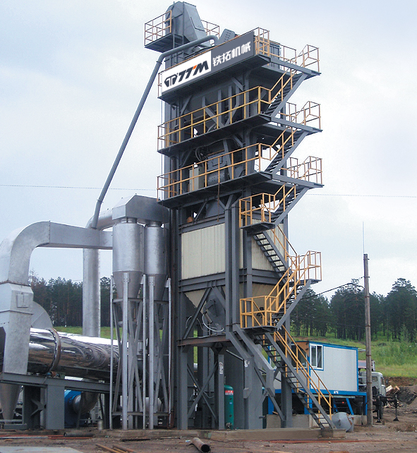
 TTM est une société spécialisée dans la R&D, la fabrication et la vente de machine de construction de route depuis 1999. Nos produits principaux comprennent la centrale d'enrobage mobile (de 8 t / h à 80 t / h), la centrale d’enrobage fixe (de 48 t / h à 200 t / h). .
La centrale d’enrobage GLB-1000 est la plus populaire centrale d'enrobage fixe, qui est largement utilisée pour la construction et l'entretien de l'autoroute dans de nombreux pays. Notre centrale contient un système d'alimentation d’agrégats, un système de chauffage d’agrégats, un système de criblage, un système de contrôle du poids, un système de mélange, un système d’alimentation de bitume, et un système de contrôle, etc. Ce produit est un de nos best-sellers, et nous avons plus de 200 utilisateurs en Chine. En outre, nous avons aussi exporté vers plus de 65 pays depuis 2003.

【Paramètres techniques principaux GLB-1000】

N° | Article | Spécifications techniques
1 | Capacité（humidité<5%） | 80 t/h
2 | Capacité d'agrégat froid | 4pcs x 8m³
3 | Taille du tambour de séchage | ф1750x7000mm
4 | Température du matériau | 160 – 200℃
5 | Type de brûleur principal | Diesel oil ou pétrole lourd
6 | Type d'élevateurs | Type étanche, sans débordement de poussière
7 | Structure de tamis | Tamis de 4 deck
8 | Structure de tamis | 6x6, 12x12, 19x19, 25x25(ou sur demande selon les utilisateurs)
9 | Capacité du réservoir d’agrégats | 12m³
10 | Plage d'échelle d’agrégats | 1 – 1,250kgs
10 | Précision | ≤±0.5%
11 | Plage d'échelle de bitume | 1 – 100kgs
11 | Précision | ±0.2%
12 | Plage d'échelle de filler | 1 – 100kgs
12 | Précision | ≤±0.2%
13 | Type de mélangeur | Horizontal & double essieu
13 | Capacité du mélangeur | 1000 kg/lot
13 | Cycle de mélange | 45s, ajustable
14 | Capacité de la trémie de stockage finie | 50t(la partie optionnelle)
14 | Type de silo de stockage mélangé à chaud | fond du mélangeur
15 | Système de nettoyage de poussière- Emission | ：≤50mg/Nm³
15 | Mode | ：gravité + sac tissé
15 | Nombre de sac | ：342 pcs
15 | Zone de filtrage de sac | ：360 m²
16 | Mode de compresseur à air | Type de vis
16 | System de contrôle | Système d’un ordinateur
16 | Dimension de la salle de contrôle | 5.0m(L)x2.2m(l)x2.4m(H)
17 | Système de chauffage et stockage de bitume | Réservoir de bitume：1pc x 40t
17 | Système de chauffage et stockage de bitume | Réservoir de déchargement de bitume：1,500Its
17 | Système de chauffage et stockage de bitume | Capacité de réchauffeur de l'huile chaude：300,000 kcal/h
18 | Puissance installée | ≥300kW

【Composants de GLB-1000】

1. Système d'alimentation d’agrégats froids
1.1 Réservoir d’agrégats froids | 4pcs
1.2 Alimentateur à courroie | 4sets
1.3 Convoyeur à courroie horizontal | 1set
1.4 Maille primaire | 4pcs
1.5 Convoyeur à courroie d’alimentation rapide | 1set
1.6 Système d'alerte pour pas d'agrégats | 4pcs
2. Système de chauffage à tambour de séchage
2.1 Tambour de séchage | 1set
2.2 Brûleur principal | 1set
3. Tour principal
3.1 Élévateur d’agrégats chauds | 1set
3.2 Élévateur de filler | 1set
3.3 Tamis vibrant, | 1set
3.4 Réservoir chaud | 1set
3.5 Système de pesage (agrégats, bitume, filler) | 1pc
3.6 Mélangeur | 1pc
4. Trémie de stockage finie (fond, 50t) (pièce optionnelle) | 1set
5. Système de nettoyage de poussière
5.1 Dépoussiéreur primaire | 1set
5.2 Filtre de sac | 1set
5.3 Sortie | 1pc
5.4 Cheminée | 1pc
6. Système pneumatique | 1set
7. Système de contrôle
7.1 Système de contrôle informatique | 1set
7.2 Système de surveillance | 1pc
7.3 Boîte de distribution, câbles | 1set
7.4 Salle de contrôle | 1pc
8. Système de chauffage et stockage de bitume
8.1 Réservoir de bitume (40m³) | 1pc
8.2 Réservoir de déchargement de bitume | 1pc
8.3 Pompe de bitume | 1pc
8.4 Chaudière à l'huile chaude | 1set
8.5 pompe à huile chaude | 2pcs
8.6 Petit brûleur pour le système huile chaude | 1set
9. Pièces de rechange & outils gratuits | 1set

【Caractéristique】

Nom du système | Images |  | Caractéristiques
1. Système d'alimentation d’agrégats froids | 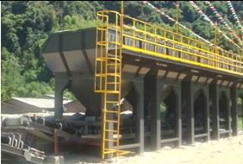 |  | ※ mailles 100X100 pour enlever les agrégats surdimensionnés.  ※ dispositifs d’alerte pour défaut de matériaux  ※ Le réservoir à sable est équipé du vibrateur.  ※ La ceinture est en bande en caoutchouc anti-abrasion et équipée des rouleaux et du nettoyeur  ※ L'agrégat est distribué selon les données de proportion préétablies contrôlées par l'ordinateur.  ※ Le maille 60X60 est installé entre la courroie de collecte et la courroie d'alimentation rapide.  ※ Système de conversion de fréquence Siemens pour réaliser la commande de vitesse du transporteur à courroie.  ※ 4pcs de réducteur de vitesse.
2. Système de séchage | 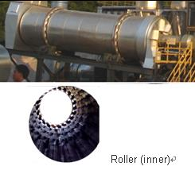 |  | ※ Matériau de 50mm d’épais adiabatique avec la préservation de la chaleur  ※ Couvercle en acier inoxydable avec l’isolation thermique,  ※ configuration d’élévateur optimisée, échange de chaleur éfficace, élévateur changeable;  ※ joint Lynbrath pour les deux extrémités de tambour afin de prévenir l'émission de poussières.  ※ port réservé pour la combustion de l'émission récupérée dans la sortie de décharge.  ※ sonde de résistance thermique anti-abrasion à haute sensibilité  ※ 4pcs de réducteur de vitesse.
3.Brûleur | 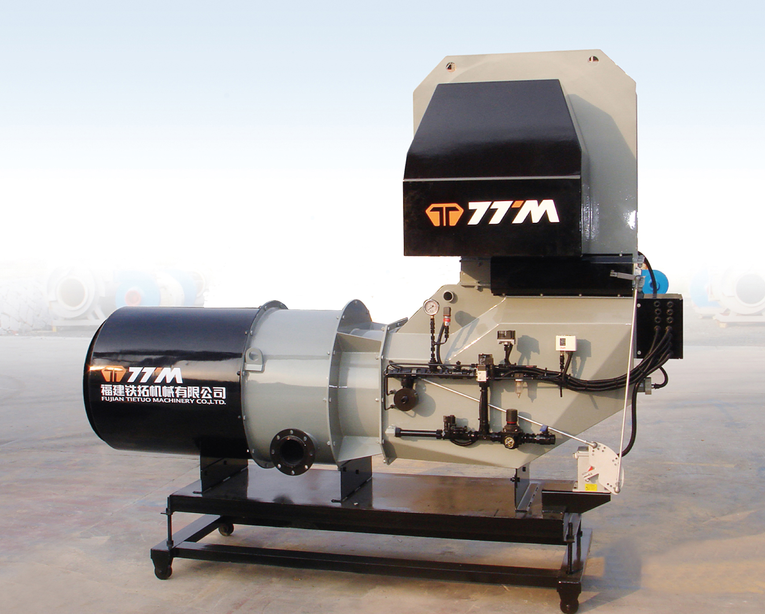 |  | ※ importé de Taïwan, brûleur à basse pression pour le pétrole lourd et le diesel.  ※ Structure: buse, réglage de rapport huile/air, souffleur, auto-allumage  ※ Atomisation de carburant: air à haute pression pour atomisation et combustion suffisante du pétrole lourd.  ※ Allumage: étincelle électrique à haute tension et gaz. Commutation facile entre le pétrole lourd et le pétrole léger sans changer de buse.
4. Système de criblage d’agrégats | 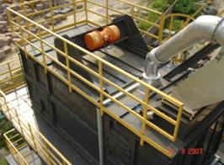 |  | ※ Deux moteurs de vibration (Italie OLI-Wolong), n’exige aucun entretien;  ※ 4 sortes d'agrégats;  ※ installation facile de tamis pour un remplacement rapide;  ※ Grande porte d'inspection pour l'entretien;  ※ Conception conteneurisée pour faciliter le déplacement;  ※ Anti-poussière, pression négative;
5.Réservoirs chauds | 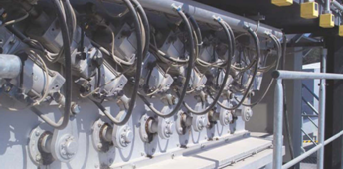 |  | ※ Indicateur de haut niveau avec le contrôle d'ordinateur. Goulotte de débordement pour des agrégats débordés, porte d'évacuation pneumatique.  ※ Réservoirs pour 4 sortes d’agrégats, un réservoir pour les fillers récupérés, et un réservoir pour des agrégats surdimensionnés;  ※ Conception de pression négative pour la prévention de la poussière;
6. Système de pesage-contrôle | 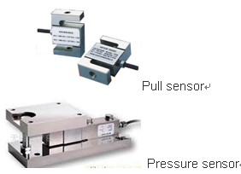 |  | - Tous les capteurs sont fournies par Toledo, ils sont stables et avec une longue vie de durée.
7. Système de mélange | 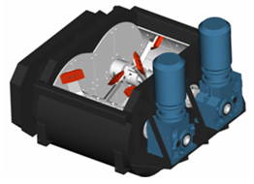 |  | ※ Mélangeur biaxial horizontal  ※ 2 ensembles de réducteur de vitesse.  ※ Fonte spéciale pour le bras, l’aviron et la doublure.  ※ Toutes les doublures sont fixées de l'extérieur  ※ Un réservoir est installé en dessous afin d'éviter le débordement de l'asphalte.
8. Système de contrôle informatique | 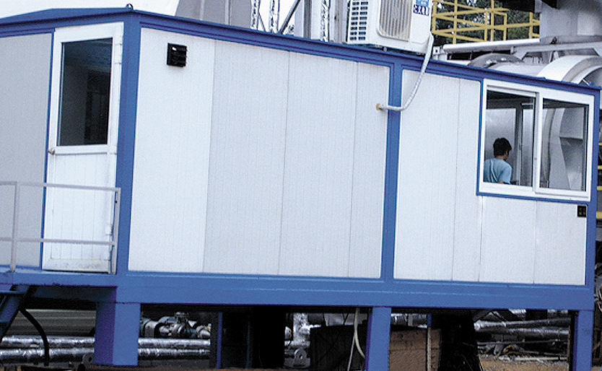 |  | ※ Composé de: salle de contrôle de conteneur, panneau, cabinet de grand courant électrique, IPC, HMI, PLC, imprimante et climatiseur;  ※ PLC Siemens puissant, technologie de contrôle redondant avec IPC et PLC pour assurer fonctionner en douceur lorsqu’une partie quelconque échoue.  ※ Logiciel : logiciel de contrôle PLC est de Taiwan, logiciel de contrôle IPC est de Framework.  ※ Affichage en temps réel des processus de production;  Paramétrer, modifier et enregistrer les données de proportion;  Panneau de test et de commande de système;  Gestion des données et l'impression du rapport;
Réservoir de bitume de chauffage rapide de conteneur |  | 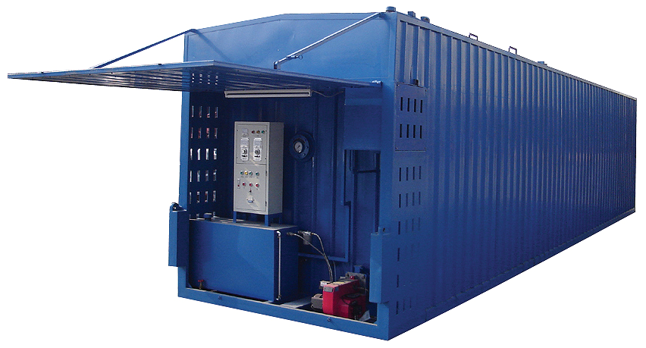 |  | (40m³)

【Pièces optionnelles】
Nom de système | Images | Caractéristiques
Trémie de stockage fin | 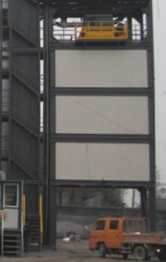 | - Capacité: 50t  - matériaux d'isolation thermique de 50mm d'épaisseur et couvercle en tôle  - Chauffage électrique pour la porte de décharge  - Affichage d'alarme complète de trémie de stockage fini  - volume de poubelle: 3t  - Hauteur de déchargement: 3.8m  - La conception empêche la démixtion.  - Peu d'entretien  - Silo bas peut économiser de l'énergie.  - Taux de réduction de température est ≤2 ℃ par heure
Réservoir de carburant | Réservoir de diesel | 30m³
Réservoir de carburant | Réservoir de pétrole lourd | 30m³

【Formation et Mise en service】
  - Le vendeur fournira deux (2) Ingénieurs pour la période de 45 jours consécutifs pour superviser et aider à l'érection, la mise en service et la formation.
  - Le client doit fournir deux jeux de billets d'avion aller-retour, le trafic intérieur (de l'usine du fabricant au site d'érection et retour à l'usine), hôtel climatisé adapté & repas et un traducteur si nécessaire. Le vendeur peut aussi fournir un traducteur, mais le client doit payer 80,00 USD par jour.
  - Le client doit se préparer tous les engrenages & main-d’œuvre pour le montage à l'arrivée d'ingénieurs; pour les jours supplémentaires sur le site (à compter du 46ême jour); le client doit payer 80,00 USD par jour et par l'ingénieur comme le coût du travail.
【Garantie】
12 mois de garantie à compter de la date de mise en service ou 14 mois à compter de la date d'expédition, selon la première éventualité contre les défauts de fabrication, à l'exclusion des pièces d’usure normale et tous les composants électroniques/électriques. Les pièces défectueuses seront remplacés gratuitement seulement départ usine Xiamen. (Les mains-d’œuvre pour remplacer les pièces défectueuses sont à la charge du client, comprenant tous les frais de voyage et les dépenses locales.)

La garantie sera annulée si l’usine vendue est modifiée, réparée ou altérée sans le consentement du fabricant, ou que l’usine vendue n’est pas utilisé et entretenu conformément aux instructions du fabricant.

TTM garantie que l'utilisation des bras de mélange et les conseils de mélange n’est pas moins de 10⁵ lots, sinon TTM indemnisera l'acheteur d’un nouveau jeu gratuitement.

【La fourniture ci-dessus ne contient pas】
a. Le travail non qualifié, les services du site (air, électricité, outils, système de soudage et de découpe).
b. Génie civil et les fondations.
c. Engrenage de levage pour l'assemblage de l'usine.
d. Connexion d’alimentation à l’usine.
e. Mise à la masse (plaque de terre de standard local).
f. Isolation des tubes

